园区流调溯源系统操作手册

目录
1系统管理 3
1.1用户管理 3
1.2角色管理 4
1.3部门管理 6
1.4流调组管理 7
1.5字典管理 9
2事件类型 10
3物阳信息 13
3.1添加物阳基本信息 14
3.2添加风险点位信息 14
3.2.1添加采样信息 15
3.2.2 添加消杀信息 15
3.2.3添加涉疫场所 16
3.2.4导入接触者信息 17
3.3派单 19
4病例信息 20
4.1病例信息基本功能 20
4.2病例信息派单 22
4.3添加CT 23
4.4病例添加接触者信息 23
4.5病例添加风险点 25
4.6添加附件 25
5密接人员轨迹协查 26
5.1密接人员信息基本功能 26
5.2密接人员派单 27
5.3密接人员添加风险点位 28
5.4密接人员导入接触者信息 29
6风险点位信息 31
6.1添加CT 31
6.2添加涉疫场所 31
6.3风险点位添加采样信息 32
6.4风险点位添加消杀信息 33
6.5风险点位导入接触者信息 33
6.6风险点位其他功能 35
7接触者信息 36
7.1接触者基本信息 36
7.2重复接触者筛选 40
7.3接触者信息批量操作 43
8人员采样信息 45
9物品采样信息 46
10居民申诉 48
11病例关系图 50
12社区管理 50
13专班通讯录 52
14统计图表 52
15疫情地图 53
16区域管理 53

1系统管理
系统管理模块包括用户管理、角色管理、部门管理、流调组管理、字典管理五个部分。

1.1用户管理
用户管理页面提供了用户新增、修改、查询、删除、导入、导出及重置密码功能。
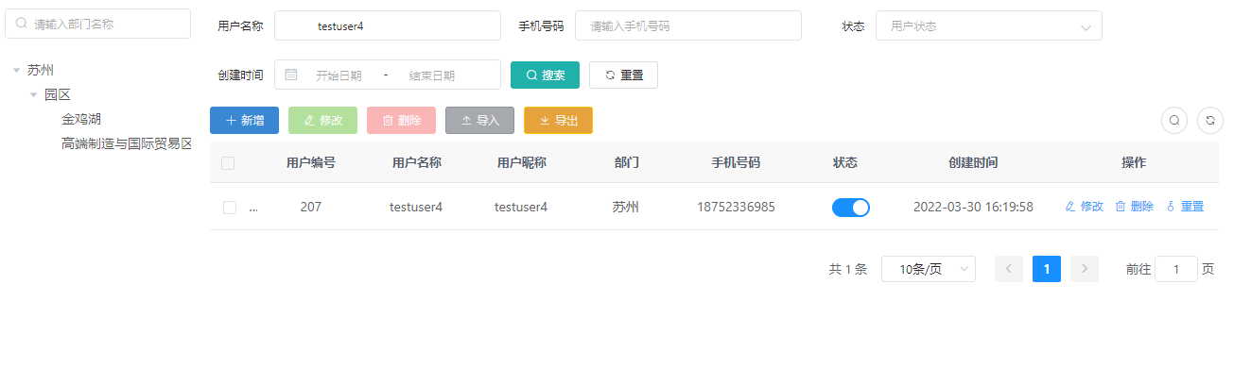
1-1用户管理列表
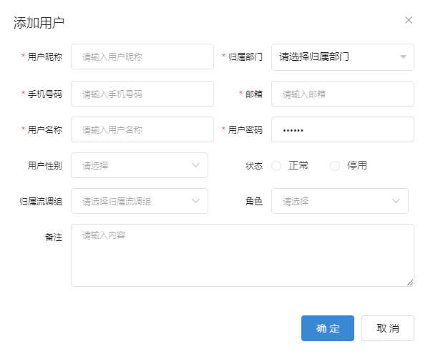
1-2添加用户
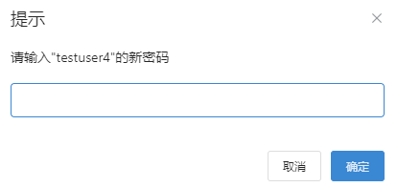
1-3重置密码

1.2角色管理
角色管理页面提供了角色的新增、修改、查询、删除、数据权限、导出功能，由管理员进行设置。
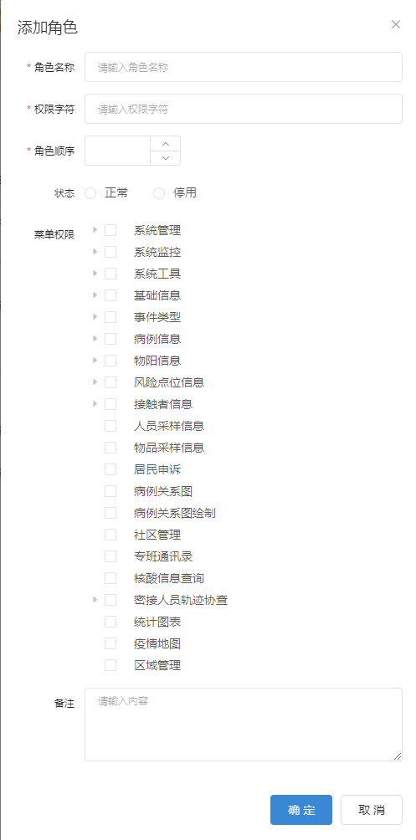
1-4新增角色
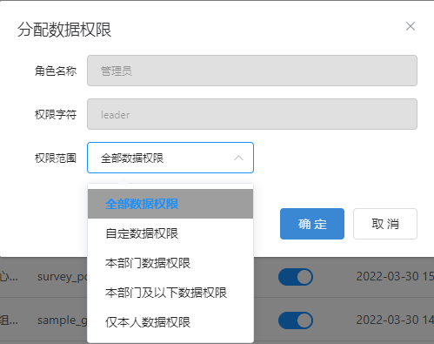
1-5分配数据权限

1.3部门管理
部门管理页面提供了部门信息的新增、修改、查询、删除功能。
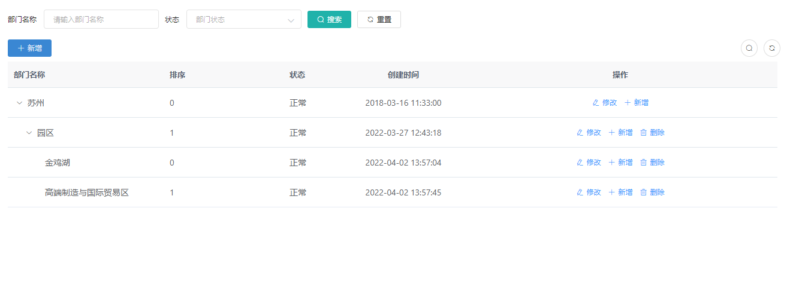
1-6部门信息列表
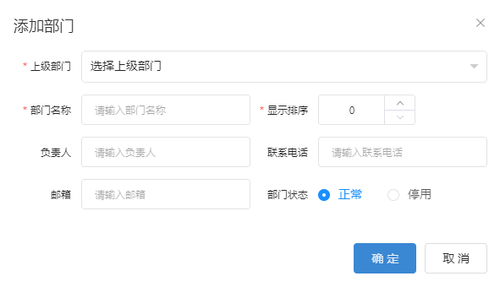
1-7添加部门
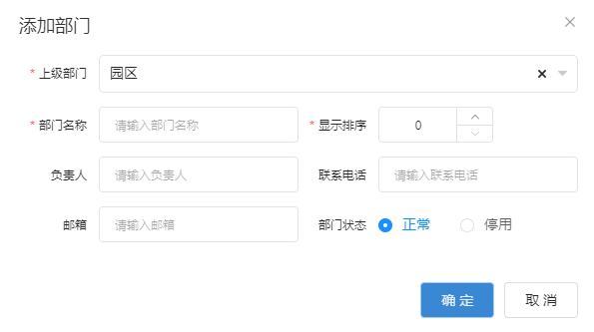
1-8添加下级部门

1.4流调组管理
流调组管理页面提供了流调组信息的新增、修改、查询、删除、导出功能。
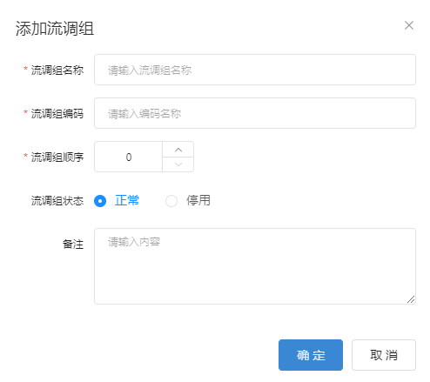
1-9添加流调组

1.5字典管理
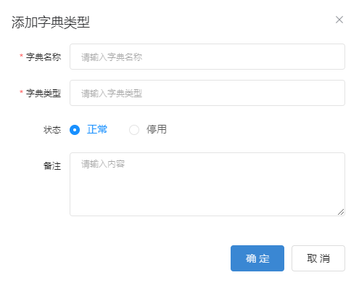
1-10添加字典类型
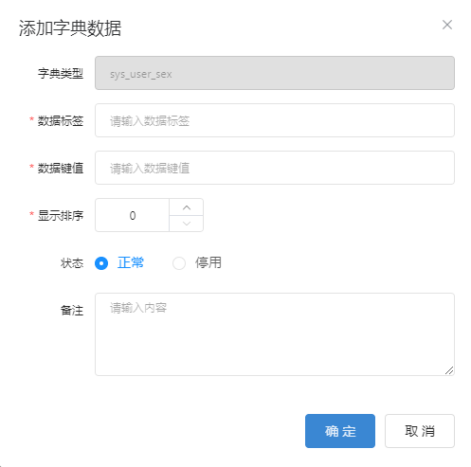
1-11添加字典数据

2事件类型
事件类型由信息组负责填写，分为两大类：物阳和人员；
新增物阳事件类型：
1.点击【新增】；
2.事件类型选择“物阳”；
3.设置开始时间；
4.选择/输入疫情类型（下拉选择框中若无所需疫情类型，可以手动输入）；疫情类型格式如下：苏州疫情、入境人员阳性、上海疫情相关、杭州疫情相关、山东疫情相关、广东疫情相关、广东疫情相关、湖北疫情相关、三亚疫情相关；
5.上传附件文件（可选项，外协需要上传附件文件）
6.事件名称由系统自动生成，生成规则为：若事件类型为“物阳”，则命名规则为“入境+年份”，例：物阳2022；
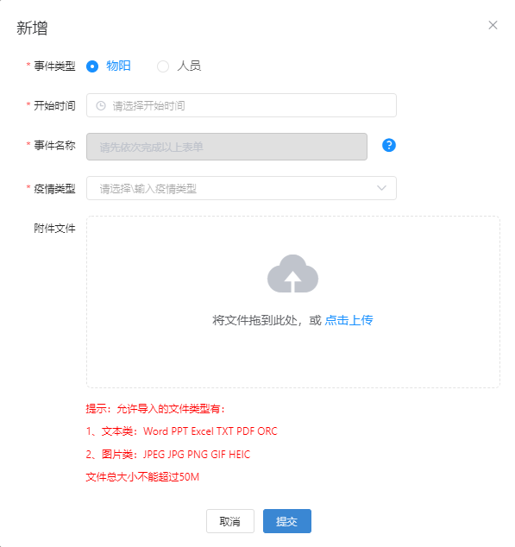
2-1新增物阳事件类型
新增人员事件类型：
1.点击【新增】；
2.事件类型选择“人员”；
3.接入类型有三类可选：外协、本土、入境；
4.设置省、市、区/县;
5.设置开始时间；
6.选择/输入疫情类型（下拉选择框中若无所需疫情类型，可以手动输入）；疫情类型格式如下：苏州疫情、入境人员阳性、上海疫情相关、杭州疫情相关、山东疫情相关、广东疫情相关、广东疫情相关、湖北疫情相关、三亚疫情相关；
7.上传附件文件（可选项，外协需要上传附件文件）
8.事件名称由系统自动生成，生成规则为：若接入类型为“本土/外协”，则命名规则为“地区+时间+本土/外协”例：苏州20220314本土；若接入类型为“入境”，则命名规则为“入境+年份”，例：入境2022；
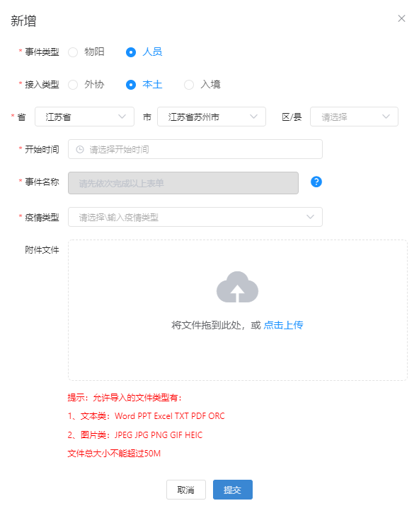
2-2新增人员事件类型

除了新增事件类型外，事件类型页面还提供了编辑、查询、删除、下载附件功能，在此不做赘述。

3物阳信息
物阳信息页面提供了新增、编辑、查询、导入、导出、派单、添加风险点位、导入接触者信息、查看接触者信息等功能。

3.1添加物阳基本信息
物阳信息页面除了提供物阳信息新增、编辑、查询、查看、删除基本维护功能外，还提供了导入、导出功能，方便用户批量操作；
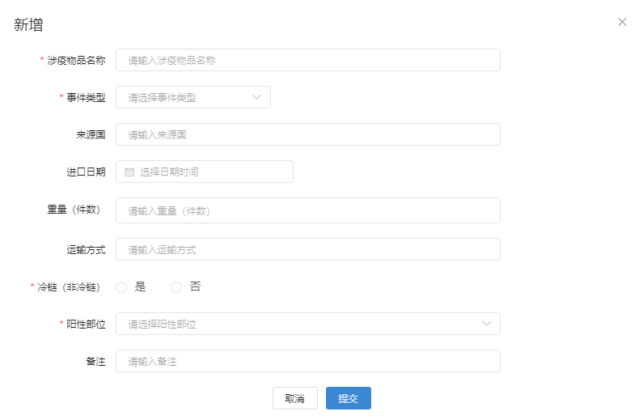
3-1新增物阳信息

3.2添加风险点位信息
物阳信息添加完成后，如需添加风险点位，可通过点击操作列【添加风险点位】功能按钮进行添加，可添加多个风险点位；风险点位支持添加、编辑（点击风险点位名称进行编辑操作）、删除操作；
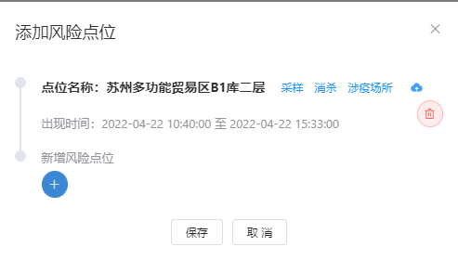
3-2添加风险点位

3.2.1添加采样信息
在添加风险点位信息页面，点击【采样】，进行采样信息添加，采样信息包括：采样数，采样时间，支持多条数据填写。
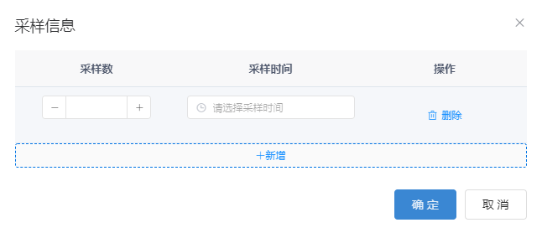
3-3添加采样信息

3.2.2 添加消杀信息
在添加风险点位信息页面，点击【消杀】，进行消杀信息添加，消杀信息包括：消杀面积，消杀时间，支持多条数据填写。

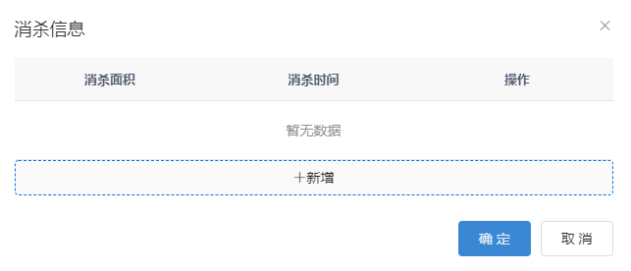
3-4添加消杀信息

3.2.3添加涉疫场所
在添加风险点位信息页面，点击【涉疫场所】，进行涉疫场所信息完善，涉疫场所信息包括：风险点位信息、联系人信息、备注、采样点信息。
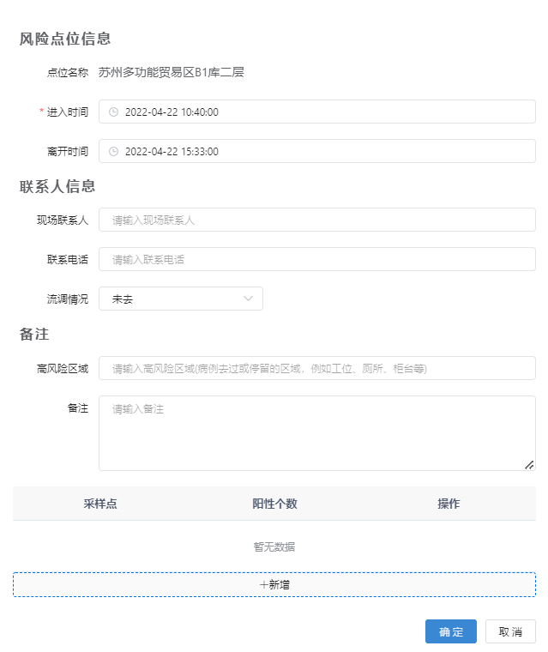
3-5添加涉疫场所

3.2.4导入接触者信息
在添加风险点位信息页面，点击导入接触者信息图标，进行接触者信息导入操作，系统提供了四种导入模板：1.楼栋、企业、公共场所模板；2.疾控中心模板；3.外协模板；4.公安模板。用户按需下载模板，填写信息后导入即可。导入的接触者信息可以通过操作列的【查看接触者信息】进行查看。
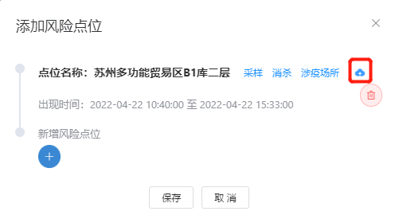
3-6导入接触者信息
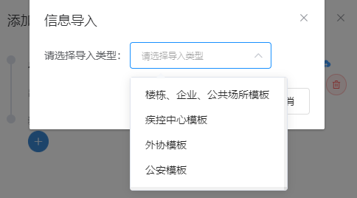
3-7按模板导入接触者信息
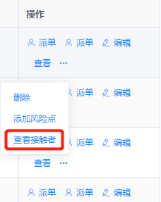
3-8查看接触者

3.3派单
派单流程包括派单到组、派单到人。
派单功能通过系统权限配置，可分配给不同角色用户使用，局领导、核心组负责将物阳信息派单到对应流调组，再由综合信息组、流调组组长/副组长负责分配到具体流调人员。派单信息可通过【查看本组派单】、【查看我的派单】进行查看。
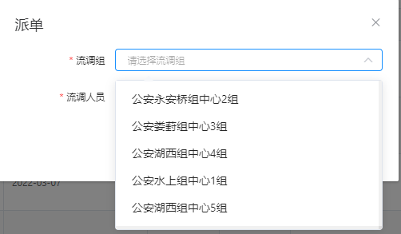
3-9派单到组
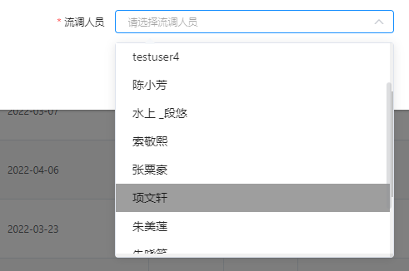
3-10分配流调人员

4病例信息
病例信息页面提供了病例信息的新增、修改、查询、查看、删除基本功能及导入、导出批量操作功能；病例的派单流程包括派单到组、派单到人；在病例信息页面还可以进行添加CT值、导入接触者、查看接触者、导出接触者、添加风险点、添加附件、下载附件操作。

4.1病例信息基本功能
病例信息基本功能包括：病例信息新增、修改、查询、查看、删除基本功能及导入、导出功能。
新增病例信息页面提供了按外协和本市两类模板模糊识别功能，点击输入框右下角图标，查看识别规则，将符合规则的信息复制至输入框中，系统会自动识别、写入对应信息。
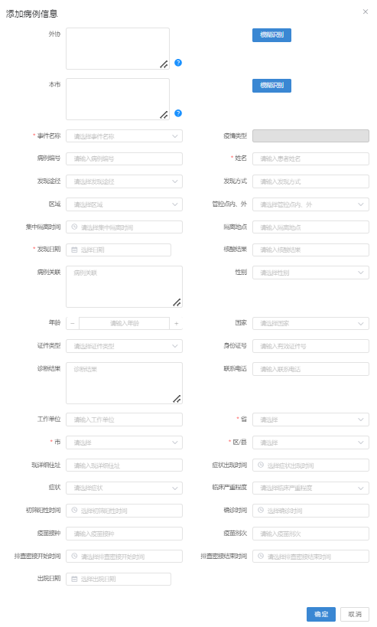
4-1添加病例信息
病例信息按导入类型分为：大疫情新冠阳性初筛报告卡和大疫情新冠传染病报告卡。选择导入类型后，点击【下载模板】，填写完信息后，将信息导入至系统。
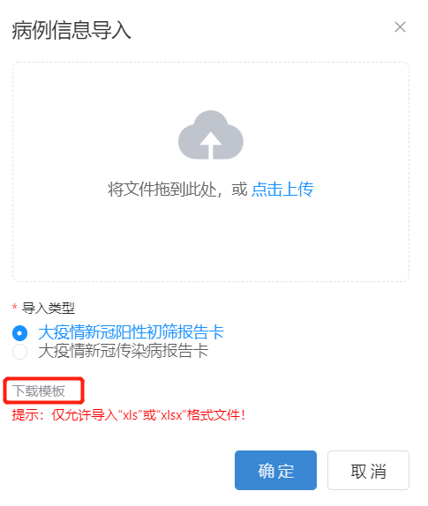
4-2病例信息导入

4.2病例信息派单
派单功能通过系统权限配置，可分配给不同角色用户使用，局领导、核心组负责将病例信息派单到对应流调组，再由综合信息组、流调组组长/副组长负责分配到具体流调人员。派单信息可通过【查看本组派单】、【查看我的派单】进行查看。
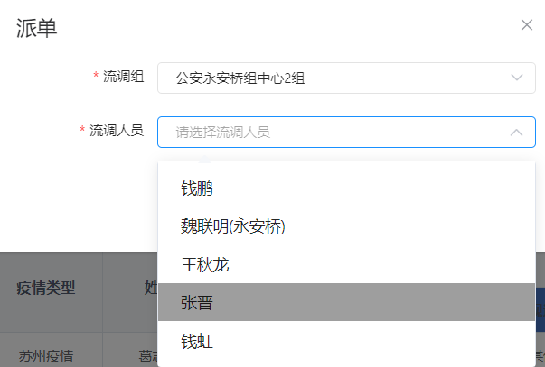
4-3病例信息派单

4.3添加CT
病例信息页面提供了添加病例CT功能，包括试剂厂家、CT值、采样时间。同一病例可添加多条CT信息。
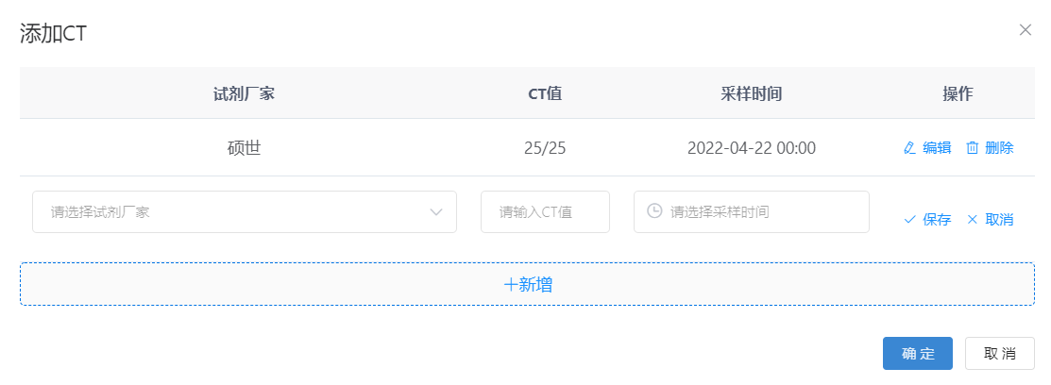
4-4添加CT

4.4病例添加接触者信息
病例信息页面提供了导入接触者信息、查看接触者信息及导出接触者信息功能。
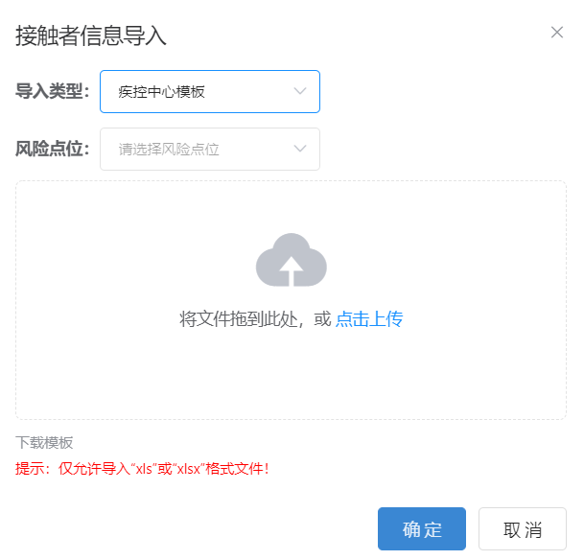
4-5接触者信息导入
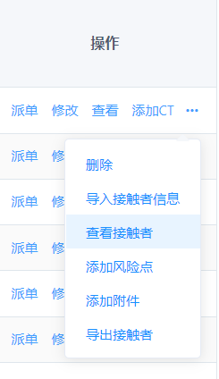
4-6查看接触者、导出接触者

4.5病例添加风险点
病例信息页面提供了添加风险点位功能，支持多条风险点位添加。
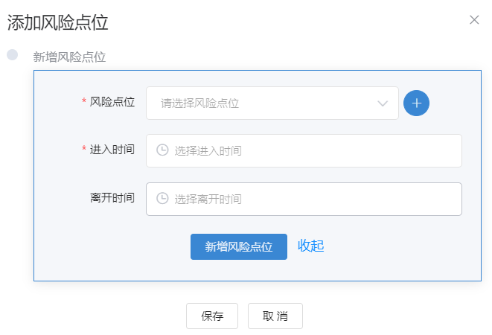
4-7添加风险点位

4.6添加附件
病例信息页面提供了添加附件功能，用户可以上传、下载附件。
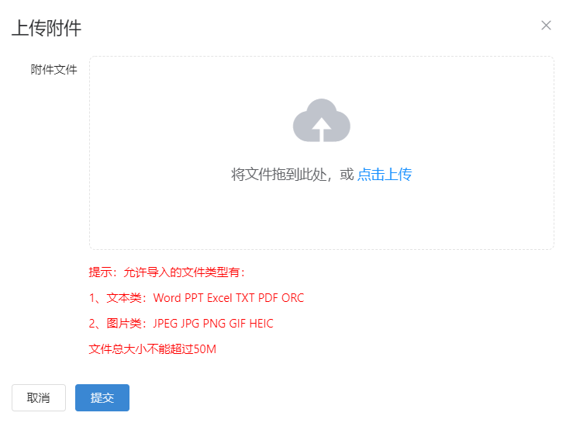
4-8添加附件

5密接人员轨迹协查
密接人员轨迹协查页面包括新增、编辑、查询、删除、上传附件、下载附件、派单、添加风险点、导入接触者信息、查询接触者信息功能。

5.1密接人员信息基本功能
密接人员信息基本功能包括新增、编辑、查询、删除、上传附件、下载附件。
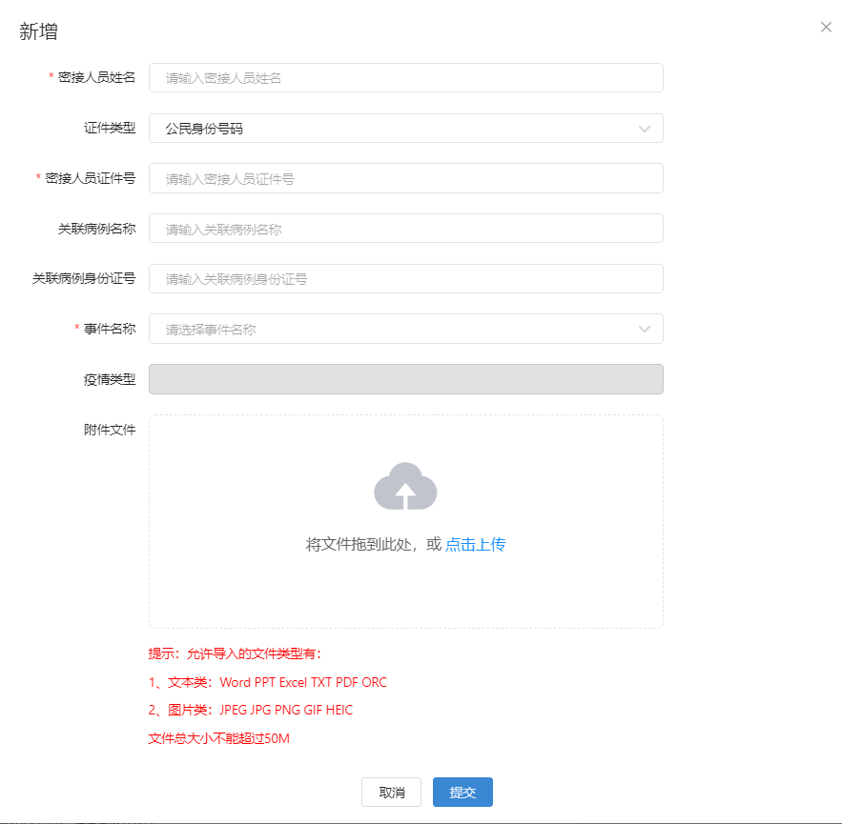
5-1新增密接人员

5.2密接人员派单
派单功能通过系统权限配置，可分配给不同角色用户使用，密接人员信息先派单到对应流调组，再由流调组负责人分配到具体流调人员。
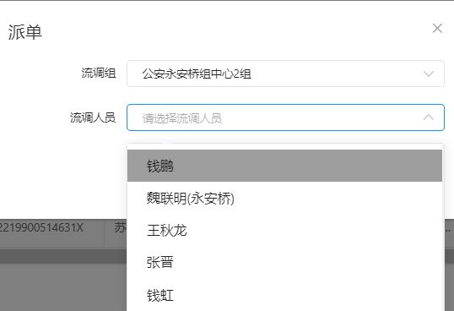
5-2派单

5.3密接人员添加风险点位
密接人员轨迹协查页面提供了添加风险点位信息功能，包括风险点位、进入时间、离开时间。点位信息可以通过下拉选择数据和新增两种方式添加。
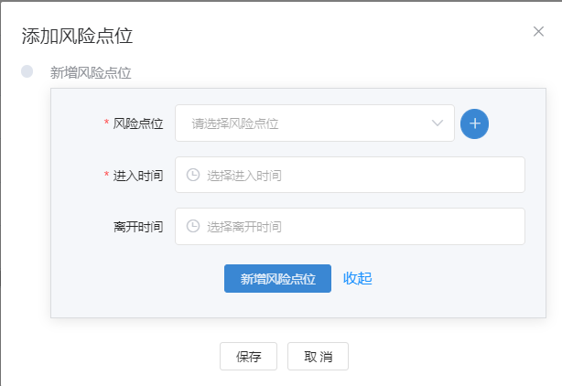
5-3添加风险点位
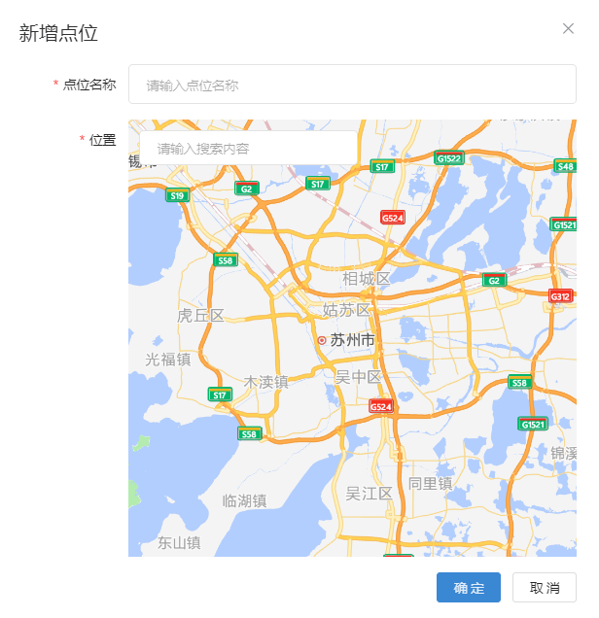
5-4新增点位

5.4密接人员导入接触者信息
密接人员轨迹协查页面提供了导入接触者信息功能，用户完成风险点位信息添加后，通过导入接触者图标按钮进行导入，用户选择导入模板，按模板进行导入。导入的接触者信息可通过操作列的【查询接触者】进行查看。
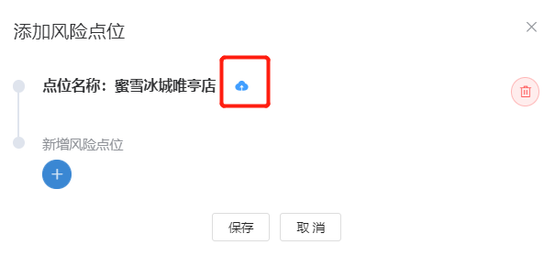
5-5导入接触者
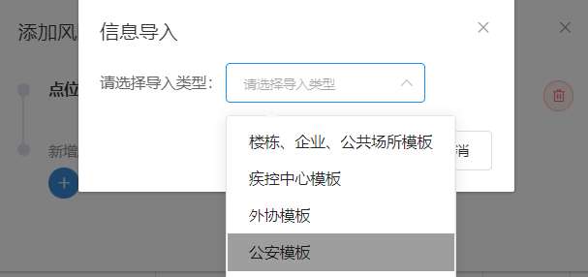
5-6接触者信息添加
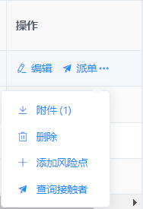
5-7查询接触者

6风险点位信息
风险点位信息页面提供了添加CT值、添加涉疫场所添加、添加风险点位采样信息、添加风险点位消杀信息添加、导入接触者信息、按病例统计、按风险点统计、导出风险点位等功能。

6.1添加CT
风险点位信息页面，CT值列首次添加时，显示暂无CT值，点击进入添加CT值页面，包括：试剂厂家、CT值、采样时间，支持添加多个CT值。
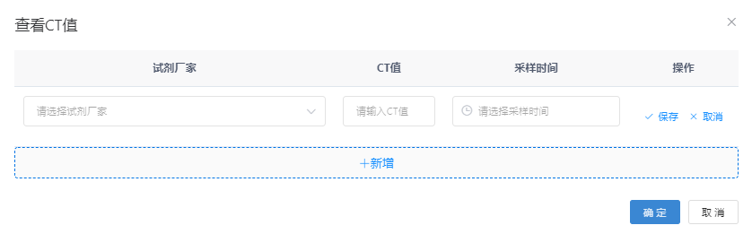
6-1风险点位添加CT值

6.2添加涉疫场所
风险点位信息页面支持添加多个涉疫场所，包括风险点位信息、联系人信息、备注、导入接触者、添加采样点信息五个部分。
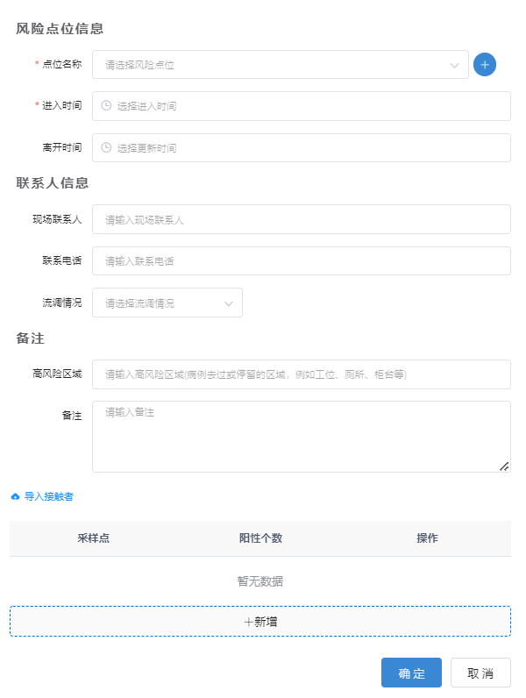
6-2风险点位添加涉疫场所

6.3风险点位添加采样信息
用户添加完涉疫场所后，需要继续添加采样信息。初次添加时显示为“采样数：0个”，点击进行采样信息添加，支持多个采样信息添加。
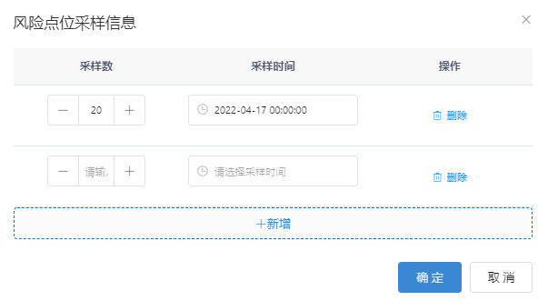
6-3风险点位添加采样信息

6.4风险点位添加消杀信息
用户添加完涉疫场所后，需要继续添加消杀信息。初次添加时显示为“消杀面积：0 m²”，点击进行消杀信息添加，支持多个消杀信息添加。
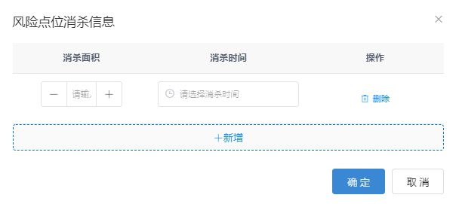
6-4风险点位添加消杀信息

6.5风险点位导入接触者信息
风险点位信息页面提供了三个入口导入接触者信息，分别为：添加涉疫场所、涉疫场所表列图标、查看页面导入接触者。
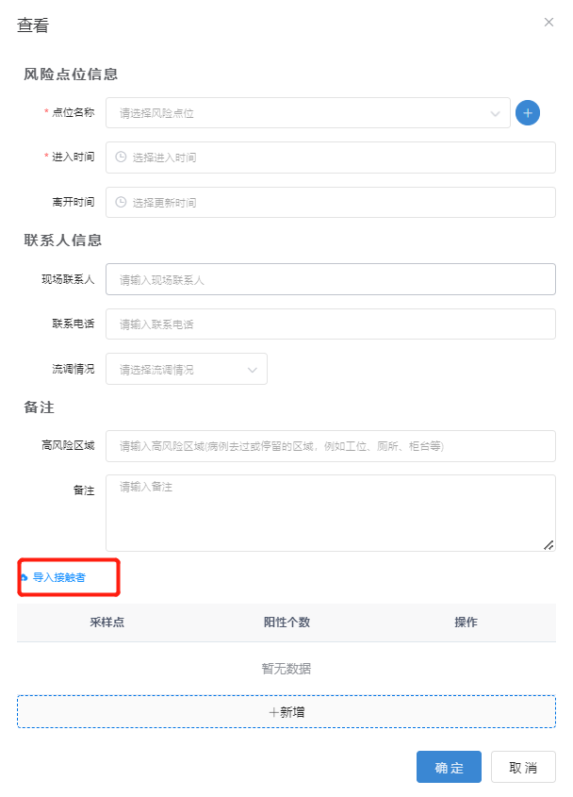
6-5导入接触者1
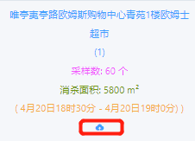
6-6导入接触者2
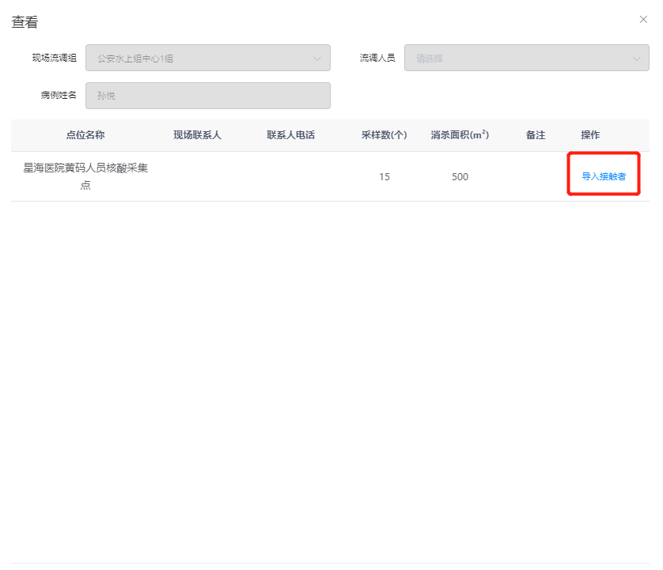
6-7导入接触者3

6.6风险点位其他功能
风险点位信息默认按病例进行统计，用户可以通过点击页面左上角的【以风险点统计】图标进行切换查看。另外，系统还提供了导出风险点位功能，可以批量导出风险点位，方便查看。
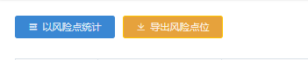
6-8按病例统计
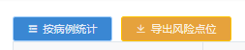
6-9以风险点位统计

7接触者信息
接触者信息模块按处理状态分为总库、公安待审核、疾控待审核、发送失败、待发协查函、已发协查函、已发社区、转运中、隔离中、解除隔离十个页面。总库页面加载所有接触者信息，公安待审核页面加载处理状态为公安待审核的接触者信息，其余页面以此类推。
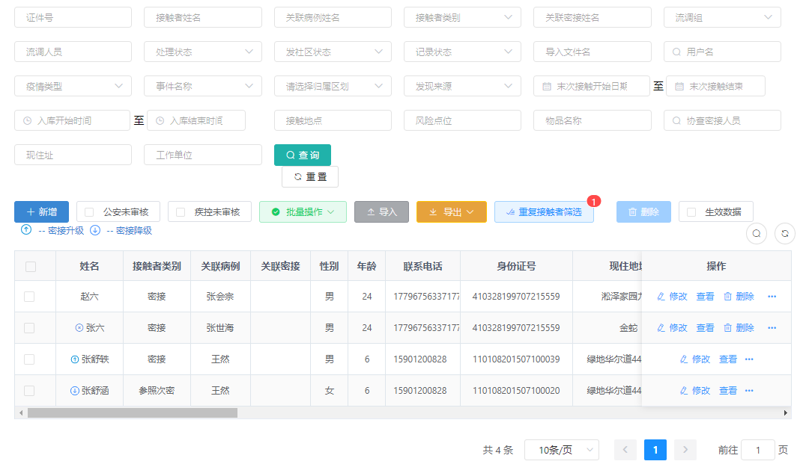
7-1接触者信息列表

7.1接触者基本信息
接触者基本信息包括新增、修改、查询、导入、导出、删除功能。
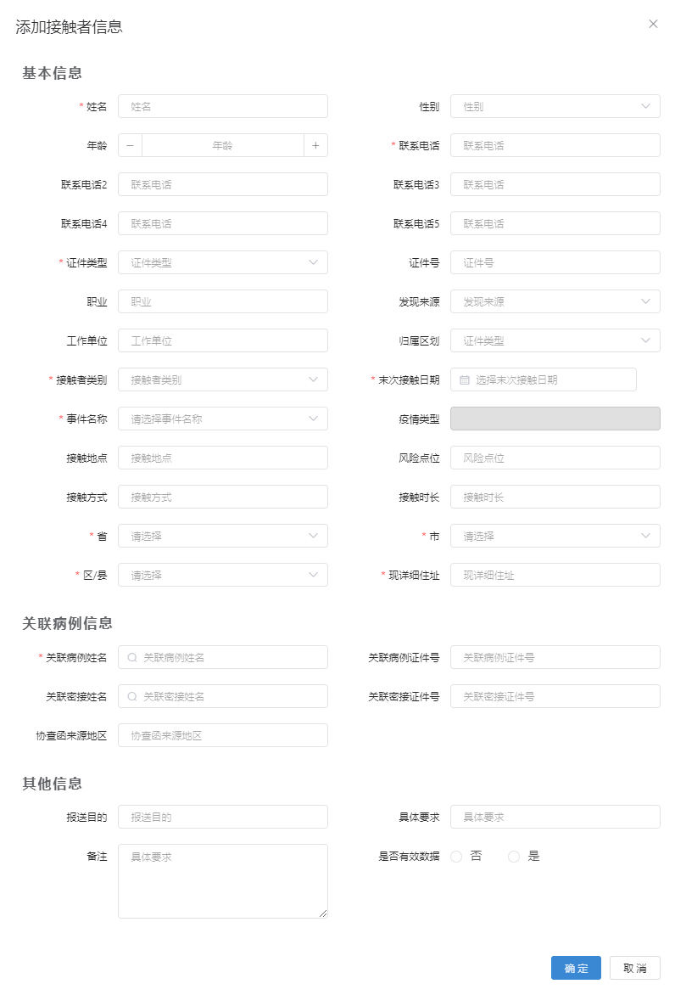
7-2添加接触者信息
导入功能按外协模板进行导入，导入后系统会进行基本校验，提示用户进行修改，修改完成后点击【确定】，数据会保存至系统。用户进行导入操作，系统会提示导入结果，包括：本次操作总条数、导入成功条数、导入失败条数、完全重复条数。
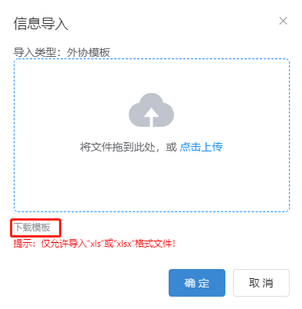
7-3外协模板导入
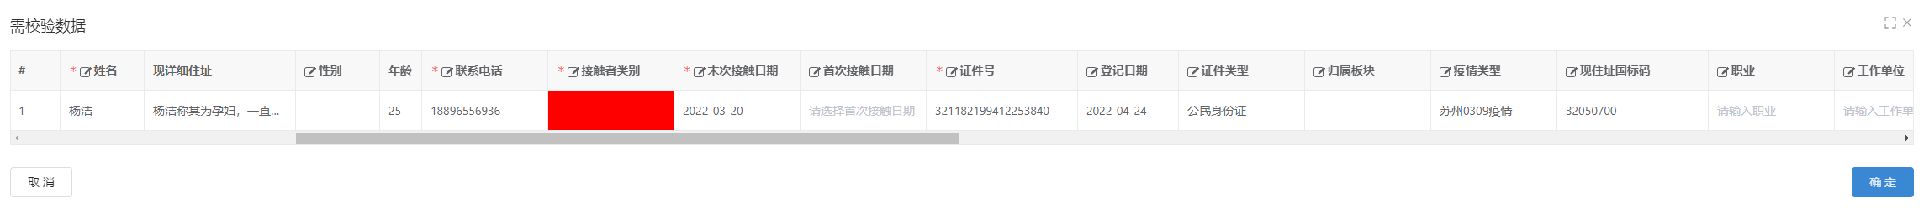
7-4导入校验
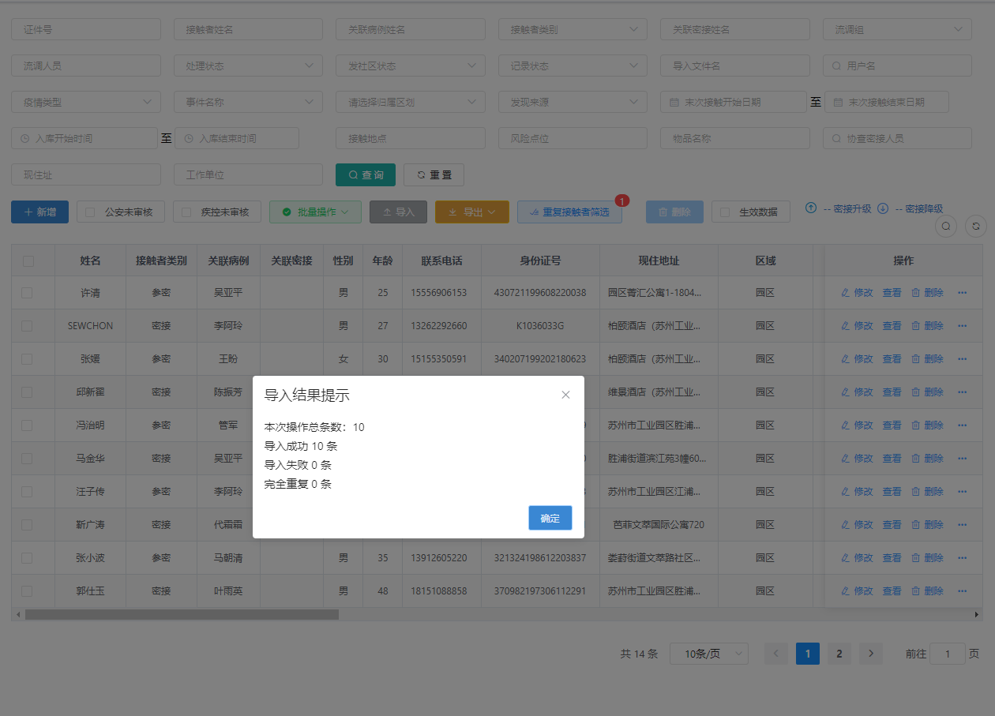
7-5导入提示
导出功能提供了导出明日解除隔离信息、根据模板导出、查询结果导出、导出当日新增数据、导出勾选数据。
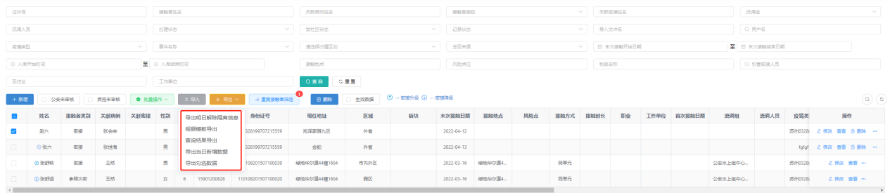
7-6导出接触者信息
接触者信息页面提供了丰富的检索功能，除了证件号、接触者姓名、关联病例姓名、接触者类别、关联密接姓名、流调组等检索项外，还提供了公安未审核、疾控未审核、生效数据三个勾选项，点击后可以进行接触者信息快速检索。
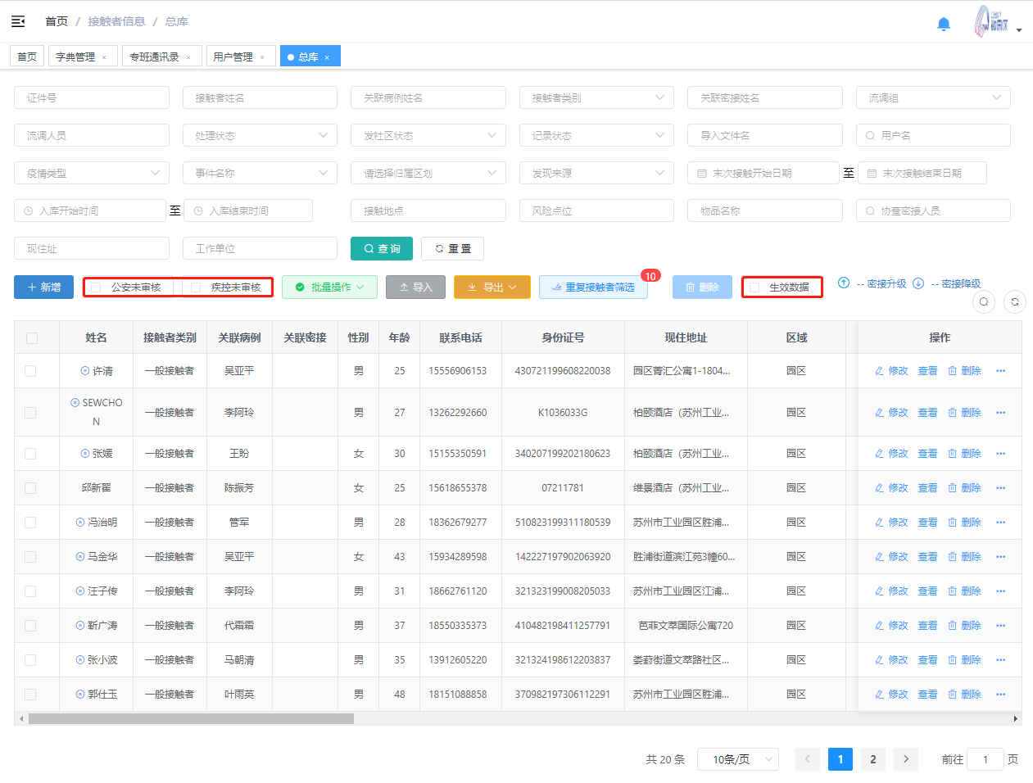
7-7查询接触者信息
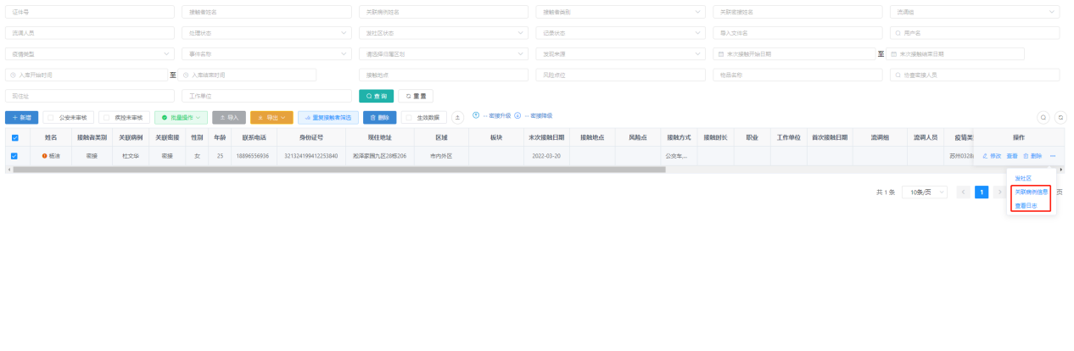
7-8关联病例信息及查看日志

7.2重复接触者筛选
身份证号码重复的数据在【重复接触者筛选】页面查看。接触者筛选页面提供了查询、处理重复数据、更改生效数据、删除功能。
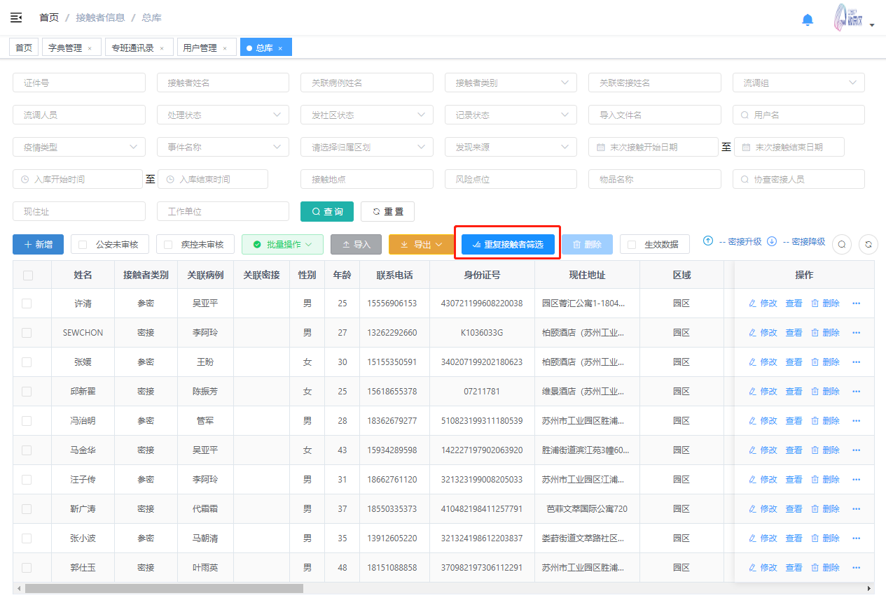
7-9重复接触者筛选
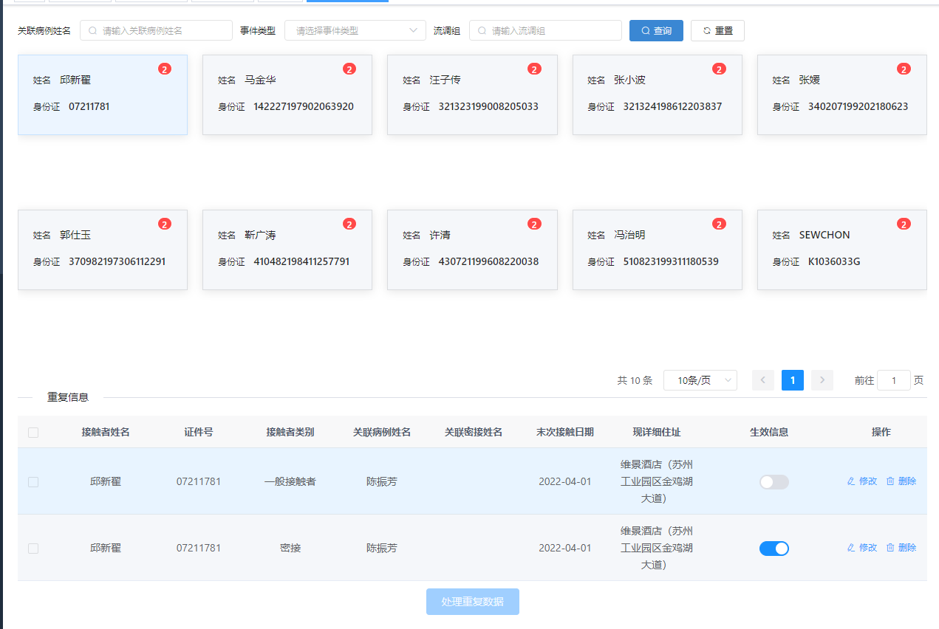
7-10重复接触者筛选列表
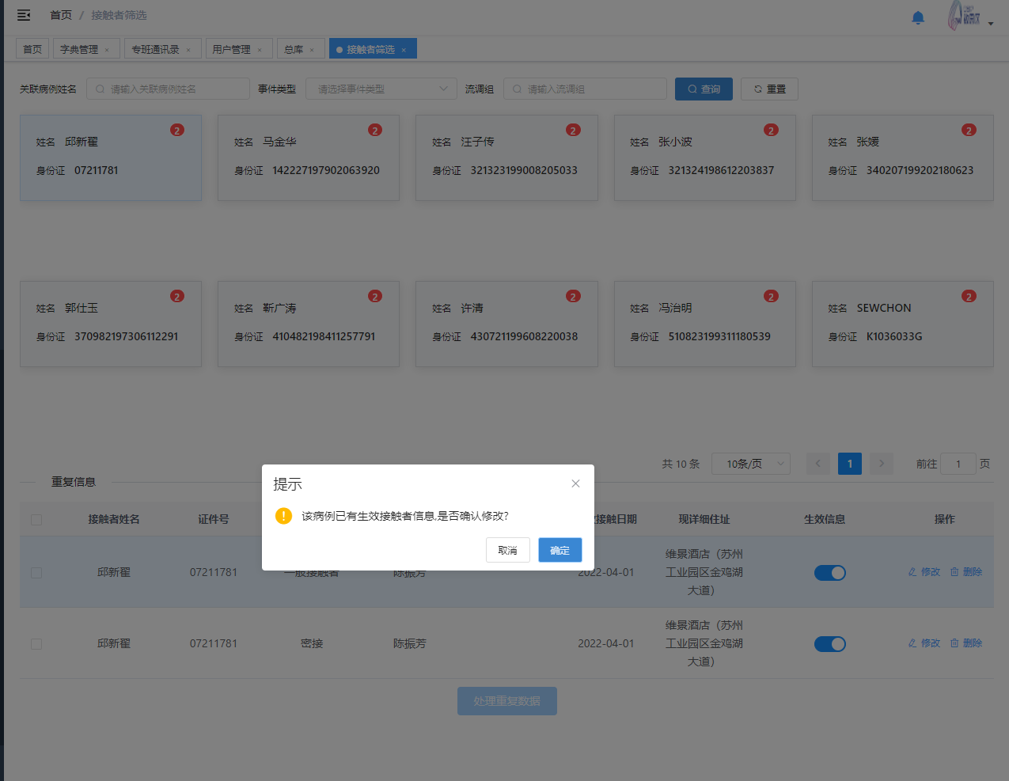
7-11修改生效接触者信息

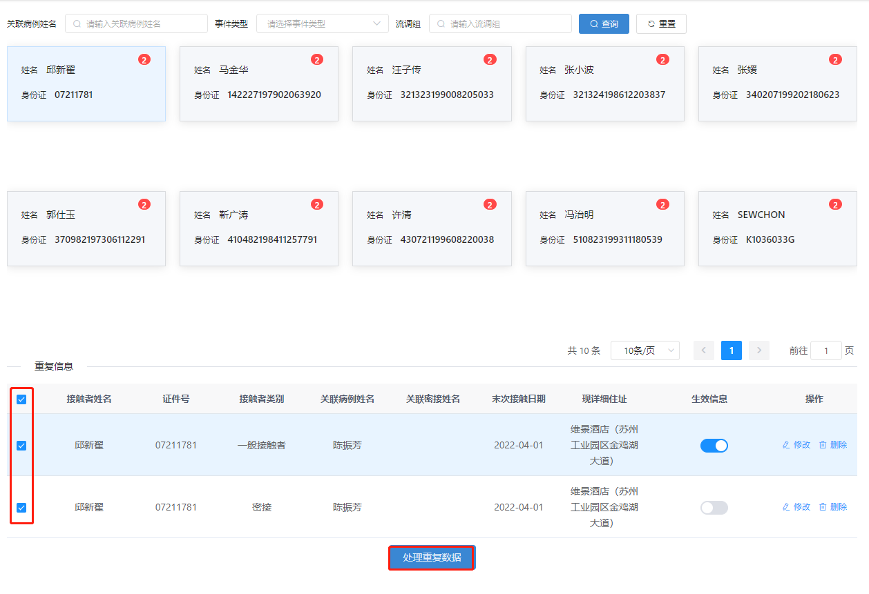
7-12处理重复数据

7.3接触者信息批量操作
接触者信息页面提供了批量操作功能，包括批量审核、更新状态、发社区、修改接触者类别四个操作。
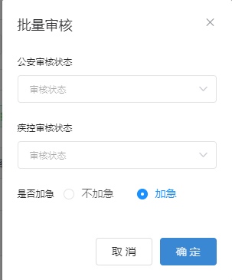
7-13批量审核
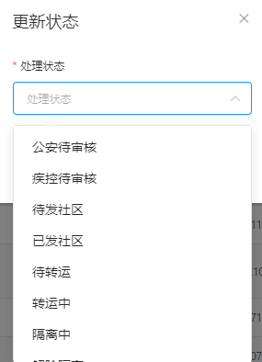
7-14更新状态
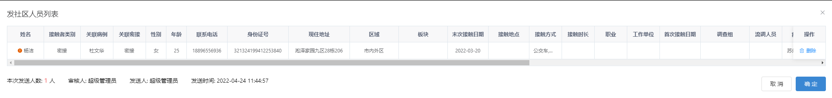
7-15发社区
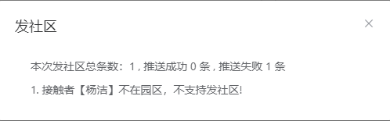
7-16发社区提示
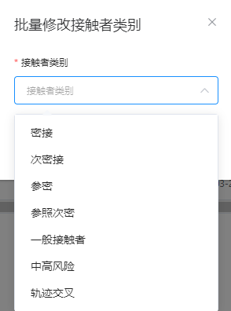
7-17批量修改接触者类别

8人员采样信息
人员采样信息页面提供了新增、修改、查询、删除、导入功能。
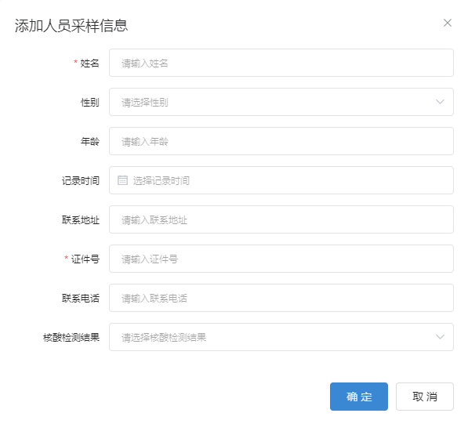
8-1添加人员采样信息
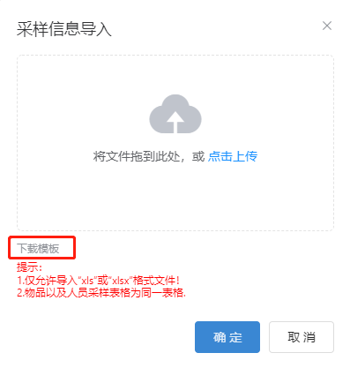
8-2导入采样信息

9物品采样信息
物品采样信息页面提供了新增、修改、查询、删除、导入功能。
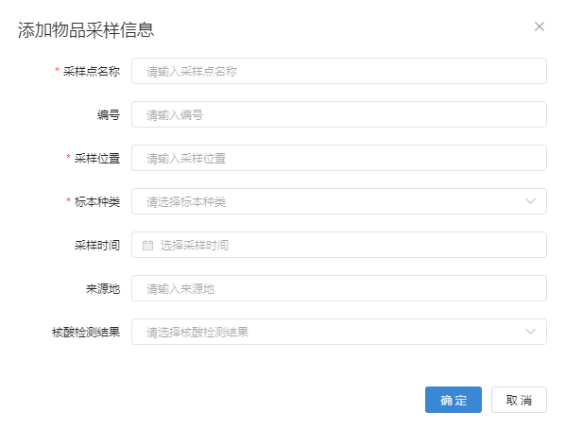
9-1添加物品采样信息
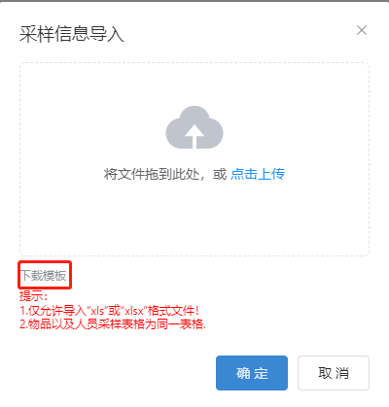
9-2物品采样信息导入

10居民申诉
居民申诉页面提供了新增、修改、查询、删除、导入、下载附件、审核、改判功能。
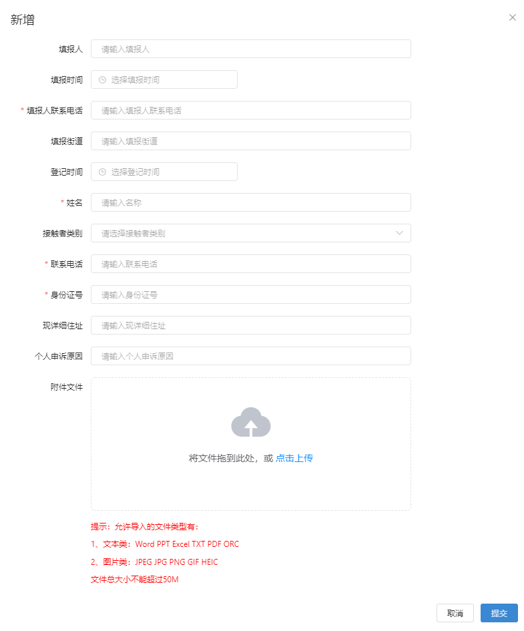
10-1添加居民申诉
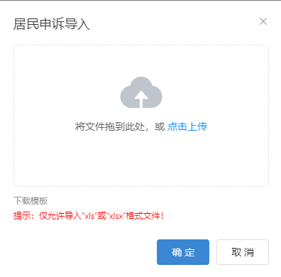
10-2居民申诉导入
10-3居民申诉审核
10-4居民申诉改判

11病例关系图
病例关系图页面提供了病例信息的关键信息展示，用户可直观的查看关联病例之间的关系，通过点击【添加线框】，对关联病例进行描述。
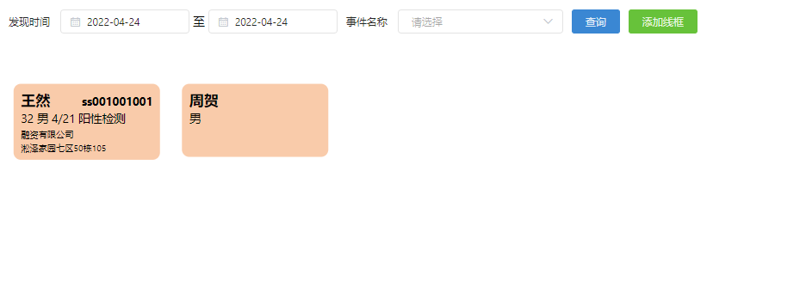
11-1病例信息关系图
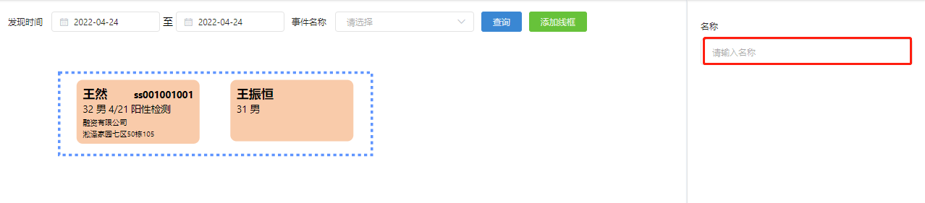
11-2病例信息添加关联

12社区管理
社区管理页面提供了社区信息的新增、修改、查询、删除、导出功能。
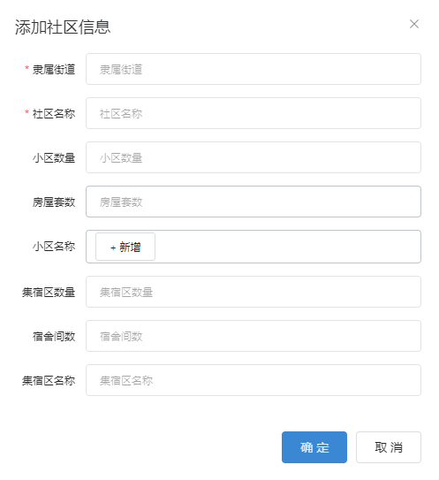
12-1添加社区信息
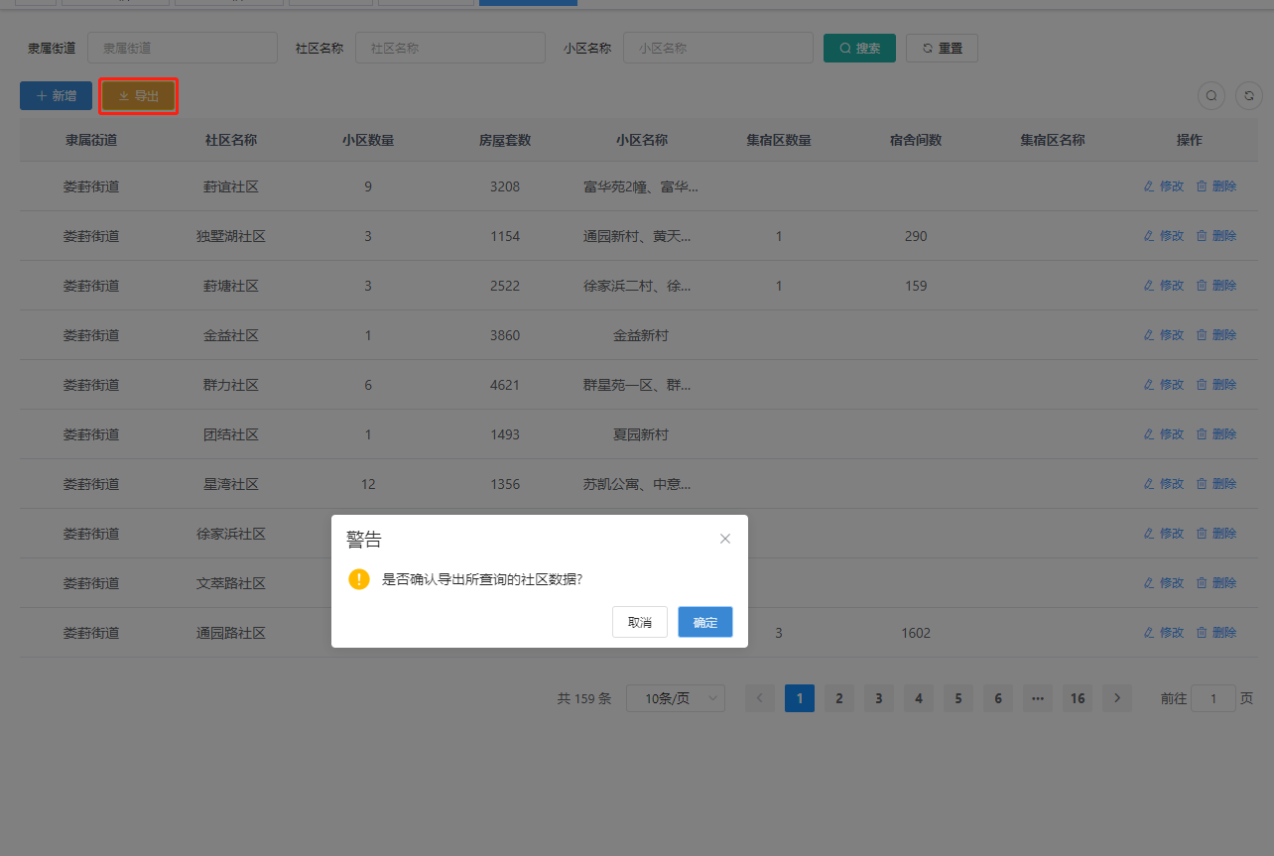
12-2导出社区信息

13专班通讯录
专班通讯录页面提供了工作人员通讯录列表，供用户在线查看。列表由单位、部门、组别、公安水上组中心1组、公安永安桥组中心2组、公安娄葑组中心3组、公安湖西组中心4组组成。

14统计图表
统计图表页面提供了确诊病例、接触者的详细统计信息，统计项包括接触者类别、性别、区划、年龄，可按时间、事件名称、区域检索。
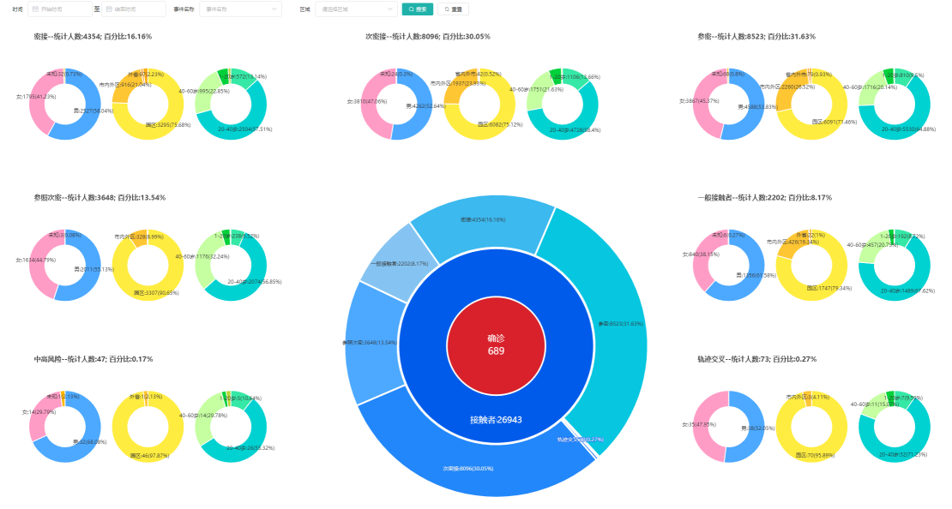
14-1统计图表

15疫情地图
疫情地图页面提供了按病例、风险点、管控区、密接者查看轨迹信息。
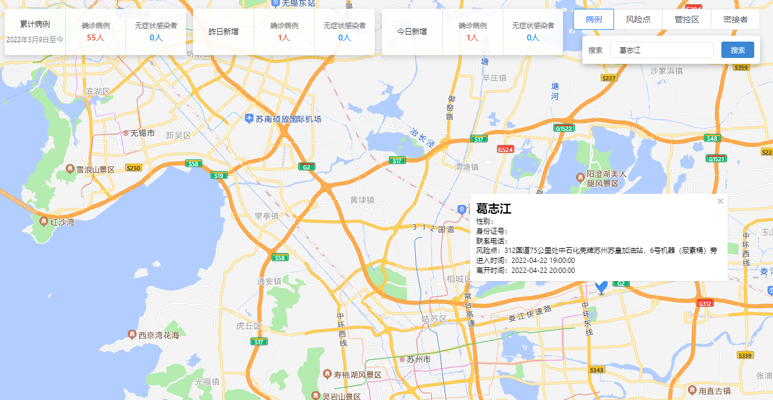
15-1疫情地图

16区域管理
区域管理页面提供了新增、修改、查询、删除功能。
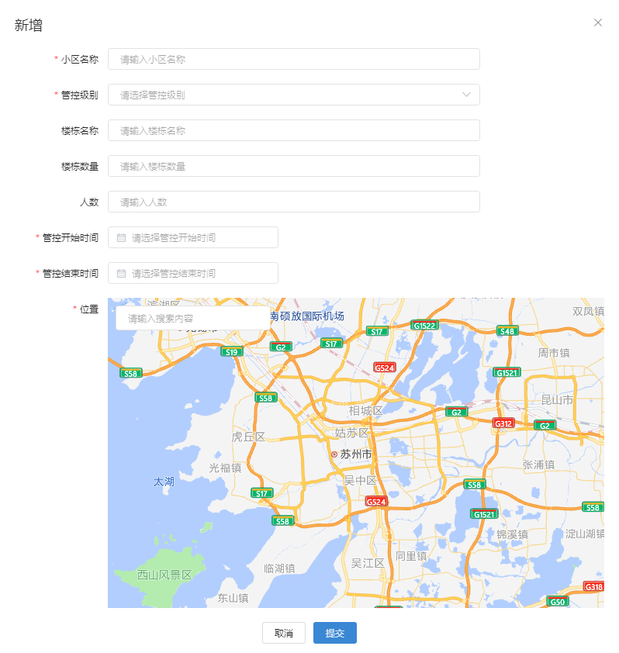
16-1添加区域信息

